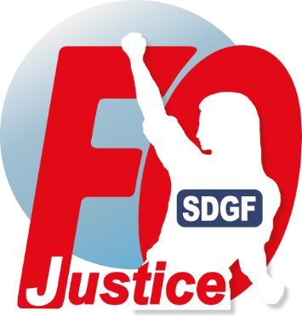
SYNDICAT NATIONAL FORCE OUVRIÈRE – Justice SGDF

3, Avenue de Bellevue - 91 210 Draveil - Tel : 01.69.39.10.00 - Courriel : secretariat@fojustice.fr

DECLARATION LIMINAIRE CAP DU 2 FEVRIER 2023

COMMUNIQUé DSJ

Monsieur le directeur,
FO Justice souhaite d’abord remercier tous nos collègues qui ont voté pour nous et nous permettre d’être présent
FO justice ne peut hélas que constater l’ambiance morose des juridictions aujourd’hui et ce n’est certes pas la réforme des retraites qui peut permettre à nos collègues une lueur d’espoir. La preuve en est de nos collègues qui n’en peuvent plus. Nous apportons tout notre soutien à notre collègue du Puy en Velay pour laquelle nous vous alerté le jour même. Monsieur le Directeur le monde des greffes arrive à un point de rupture, les alertes sous des formes extrêmes se multiplient depuis quelques mois. Comment répondez-vous à ces alarmes ? Est-ce que nos collègues doivent en venir là ?
Si FO justice se réfère à Jean D’Ormesson et à son train de la vie, beaucoup de nos collègues descendent à une station préférant partir vers d’autres horizons, nous laissant nous les collègues seuls continuer à faire le voyage, d’autres vont monter mais qu’avez-vous, vous Administration, à leur offrir aujourd’hui ?
FO Justice a pris note des propositions de l’administration de la réforme statutaire. Elle doit passer irrémédiablement par une hausse des traitements et de son indice, l’indemnitaire n’est pas à la hauteur de la valeur de chacun, FO justice exige de vrais parcours de carrière et nous vous ferons nos propositions.
FO justice félicite tous nos collègues qui seront titularisés aujourd’hui.
FO justice regrette que nos collègues soient obligés de saisir la CAP de recours évaluation pour faire valoir leur droit, à défaut de pouvoir être entendus par leur supérieur.
FO justice dénonce aujourd’hui, le peu d’écoute de certains directeurs de greffe, qui, s’ils pouvaient et savaient écouter nos collègues, éviteraient d’encombrer des instances inutilement dans nos recours évaluation.
FO justice ne peut tolérer ce mode d’absence d’écoute d’une part de directeurs de greffe et nous vous demandons aujourd’hui de faire droit à nos demandes de réévaluation.
Dans le même temps, FO Justice dénonce également la problématique actuelle des logiciels, APPI ne fonctionne plus depuis 3 semaines, Cassiopée bugue chaque semaine. Que va t il arriver si une erreur survient en application des peines, quelle sera la responsabilité de nos collègues car malgré toute leur vigilance, l'erreur peut arriver à défaut de logiciel ?
FO Justice

NOUS NE LÂCHERONS RIEN DE NOS REVENDICATIONS POUR VOUS !

VOUS AVEZ DES DROITS, FO JUSTICE SDGF EST LA POUR LES DÉFENDRE !

LA FONCTION PUBLIQUE A UNE HISTOIRE, REJOIGNEZ-NOUS POUR LUI DONNER UN AVENIR !
Syndicat du ministère de la Justice

FO Résister ! FO Rien Lâcher !!!

